鞋具的選擇
- 選擇適當的鞋
- 鞋子的選購
  - 選購鞋子盡量在傍晚以後，隨著站立的時間加長，血液容易聚積在下肢，使得下肢的體積比早上大。
  - 買鞋時大拇趾蹠骨關節位置要剛好位於鞋子內側最寬的部位，大拇趾不要有壓迫感。
  - 鞋頭與最長腳趾之間應距離1/2英吋，理想鞋前端的空間，最好要能讓腳趾自由彎曲。
  - 鞋跟部份則穩定性要好，要能牢固的包裹住足跟處，不可有空隙。
  - 鞋跟不宜過高，盡量勿超過一英吋。
  - 選擇寬楦頭的鞋子，皮質柔軟，透氣性佳，全包式鞋。

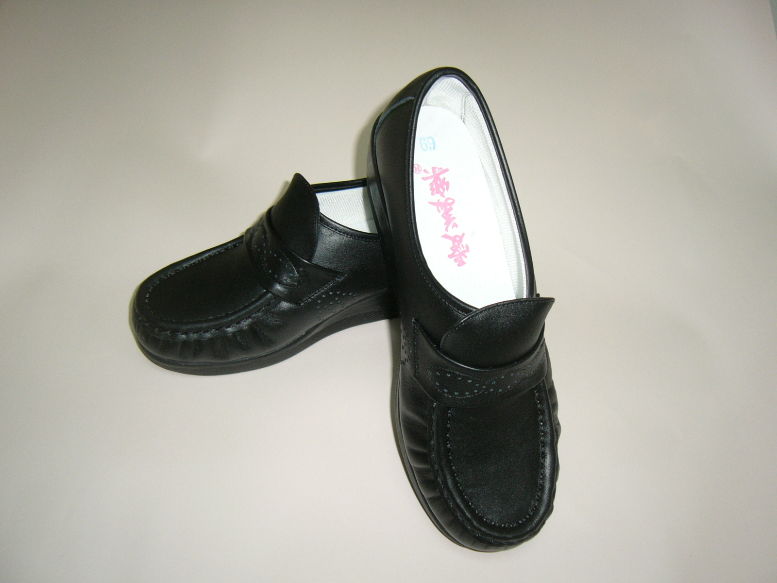
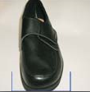

寬楦頭

  - 鞋內裡車縫線越少越好。
  - 穿上鞋子後，腳尖靠緊鞋頭後，腳跟距離鞋子約1跟手指寬，若嘗試腳趾在鞋子內活動，而無法動彈，則此雙鞋子就不合適。
  - 若有足部受壓不平均，或是足變形，盡量選擇適合的鞋墊，做為支撐和緩衝壓力。
    - 襪子的選購
  - 盡量選擇淡色系襪子，若足部發生傷口，淡色系襪子可發現分泌物或血液痕跡。

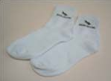

  - 襪子材質選擇吸汗的棉質襪，襪頭勿過緊，以免影響血液循環。
  - 盡量勿穿著絲襪，若需要穿著絲襪，時間不宜過久。
  - 襪子每天要更換，保持腳部清潔。
  - 若腳出汗量大，可以選擇五趾襪，吸收趾縫間的濕氣。
  - 襪子縫線不宜過粗，襪子的縫線或補丁對於血循不佳的患者，容易造成局部壓力、缺血，產生破皮。
  - 運動襪雖為棉質，吸汗佳，但厚度較厚，鞋子可能過緊，要注意鞋子的大小。
    - 穿鞋注意事項
- 新鞋穿著每次時間盡量不超過30分鐘，等足部已經適應新鞋，新鞋穿著過，皮質會變的較為柔軟，再逐漸將穿鞋時間拉長。
- 穿鞋前應檢查鞋內是否有異物。
3.檢查襪子是否有破損。

